Гироскутер Hoverbot A-6 Premium это стильный дизайн, полностью забрендированное устройство, комплектующие от известных заводов из Китая, более высокая степень пожаро- и влаго- защиты всех «жизненно» важных элементов гироскутера.
Или как её называют Genesis, выполнен в красивом агрессивном стиле и больше напоминает спорткар. При своих компактных размерах и широких колёсах даёт хороший разгон и отлично держит сцепление с дорогой. Короткая прорезиненная платформа с протектором отлично фиксирует ногу и позволяет уверенно маневрировать на большой скорости. Качественный противоударный пластик отлично справляется со своими защитными функциями, а резиновые полоски-накладки на крыльях гироскутера - смягчение ударов. Кстати, благодаря облегчённой раме, гироскутер А-6 имеет лёгкий вес и удобно переносится за центральную часть. Спереди очень яркие синие ходовые огни ярко освещают дорогу в тёмное время суток, на задней части красные световые огни. А-6 имеет три режима работы, которые переключаются механически с устройства. Для переключения между режимами необходимо удерживать кнопку включения доски и ожидать смены цветового сигнала в центре борда. Hoverbot A-6 подойдёт уверенным райдерам, которые готовы к скорости и драйву.
- Специальный кейс из негорючего защитного пластика исключает попадание внутрь аккумулятора влаги и кислорода. Благодаря такого рода защиты предотвращается возможность короткого замыкания и возгорания устройства.
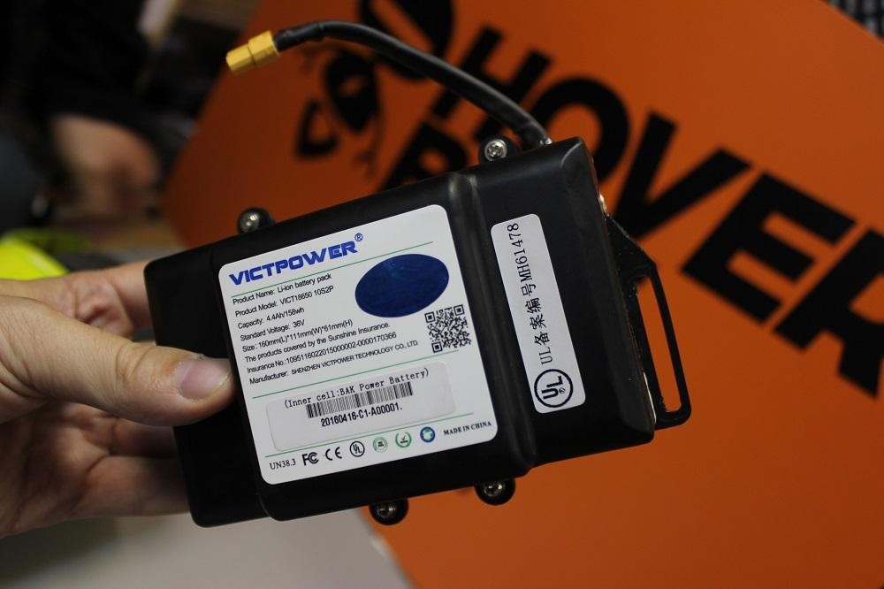
- Усиленная рама, которая даёт возможность выдерживать вес до 130 кг и нагрузку при эксплуатации гироскутера (падения, удары, неровности покрытия). Все рамы красят в чёрный цвет, данное отличие даст понять, что перед Вами оригинальное устройство Premium линейки ТМ Hoverbot.
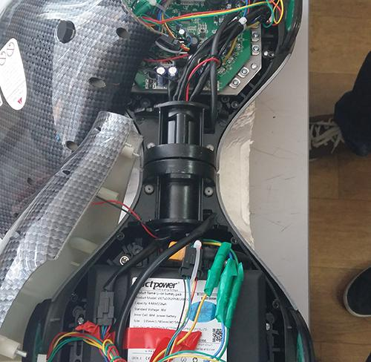
- На всю Premium линейку устанавливают мощные долговечные моторы, которые изготавливаются специально для компании Hoverbot на ведущем заводе Китая – лидеру по производству моторов. Все колёса Premium линейки гироскутеров забрендированы роботом Hoverbot.
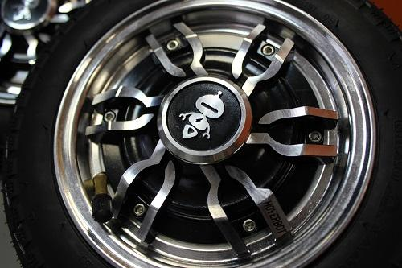
- Мощная аккумуляторная батарея VictPower выдерживает 500 циклов заряда/разряда по сравнению с базовыми моделями гироскутеров (обычная аккумуляторная батарея выдерживает 300 циклов).
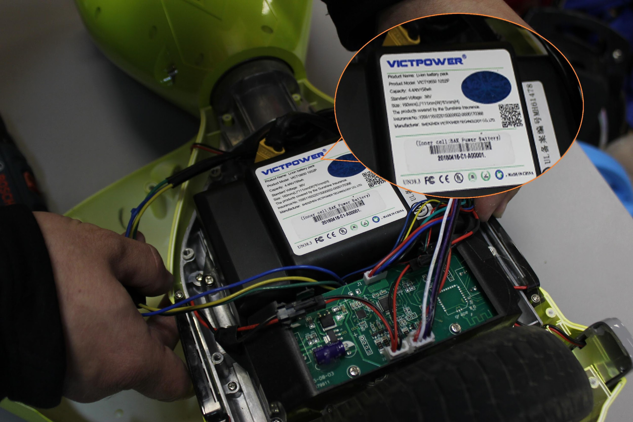
- На Premium линейки устанавливают только лучшие платы от ведущего завода в Китае Tao Tao, которые разрабатывают индивидуальную прошивку под устройства ТМ Hoverbot. Поэтому Hoverbot гироскутеры имеют высокий отклик гироскопических датчиков и полностью оправдывают свои характеристики.
- Основное дополнение в линейки Premium – специально разработанное APP приложение. Пользуясь данным приложением вы с лёгкостью сможете управлять свои гироскутером - отслеживать и устанавливать максимальную скорость, указать динамику набора скорости, регулировать плавность хода, а также подобрать чувствительность управления. Приятным дополнением послужит карта пробега вашего гироскутера, на которой будет полностью отображаться маршрут и пройденное расстояние в км.
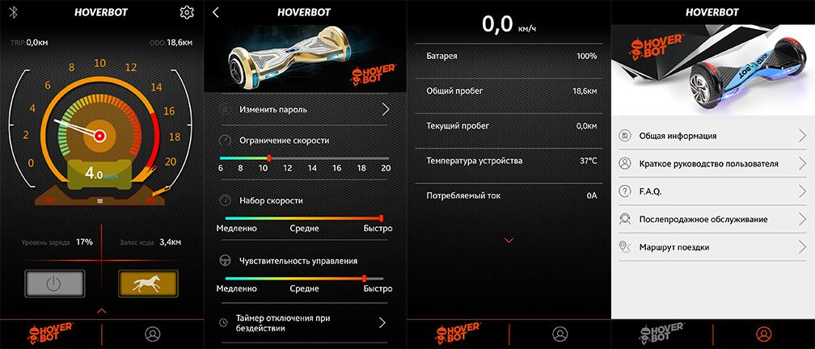

Технические характеристики
- Цвет: кислотный синий, кислотный зелёный, кислотный оранжевый, кислотный фиолетовый, кислотный красный, чёрный, матовый чёрный, глянцевый синий, золотой, матовый синий, красный, серебрянный.
- Возможная дистанция: 20 км
- Максимальная скорость: 12 км/ч
- Аккумулятор: Lithium 4,4 Ah
- Размер колеса: 6,5" (165 мм)
- Мощность мотора: 2х350 W
- Максимальная нагрузка: 120 кг
- Время заряда/сеть: 120 мин/220В
- Вес нетто: 9,5 кг
- Вес брутто: 11 кг
- Влагозащита: IP54
- Условия эксплуатации: от -10°C до +50°C
- Размер коробки: 650х250х250
- Комплектация: Сумка, зарядное устройство, bluetooth

